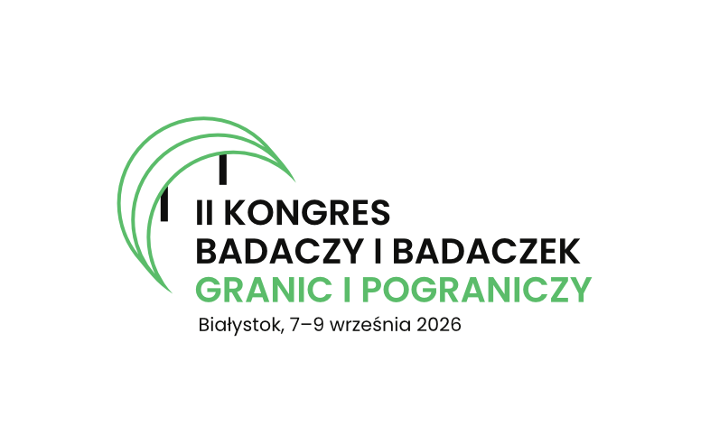
Programme for participants
Białystok, 7–9 September 2026
Venue: Faculty of Mathematics, University of Białystok Campus
Address: ul. Konstantego Ciołkowskiego 1, 15-245 Białystok

ORGANIZERS
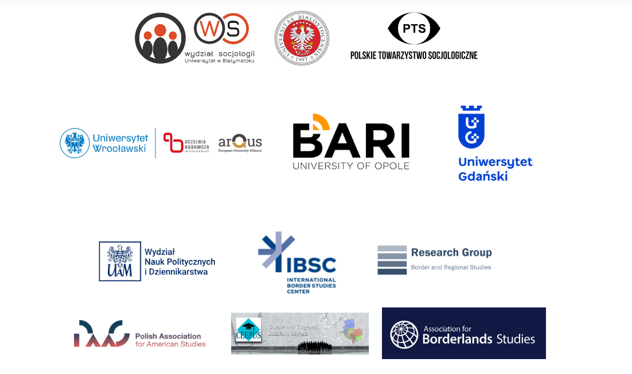

PARTNER OF THE II CONGRESS OF RESEARCHERS OF BORDERS AND BORDERLANDS



Quick index of parallel sessions

Monday, 7 September 2026
11:45-13:15
Session 1 | Room 2002  1. Granice jako zjawiska | Session 2 | Room 2004  2. Dziedzictwo historyczne granic (cz. 1) | Session 3 | Room 2006  3. Borderlands as areas located in the vicinity of state borders | Session 4 | Room 2008  4. Representations of Borders and Borderlands

14:15-15:45
Session 5 | Room 2002  5. Granice i terytoria | Session 6 | Room 2004  6. Dziedzictwo historyczne granic (cz. 2) | Session 7 | Room 2006  7. Czech-Polish neighborhood: cooperation and separateness along the EU’s peripheral borderlands | Session 8 | Room 2008  8. Language Contact, Linguistic Landscapes, and Education in Borderlands

16:00-17:30
Session 9 | Room 2002  9. Mniejszości narodowe i etniczne | Session 10 | Room 2004  10. Etnografia pogranicza | Session 11 | Room 2006  11. Borders in the territorial sense | Session 12 | Room 2008  12. Borderlands as imagined and symbolic spaces

17:30-19:00
Session 13 | Room 2002  13. Reprezentacje granic – literatura i film | Session 14 | Room 2004  14. Pogranicze polsko-białoruskie | Session 15 | Room 2006  15. Borders as phenomena being subject to specific social processes | Session 16 | Room 2008  16. Borderlands and the Past

Tuesday, 8 September 2026
9:00-10:30
Session 17 | Room 2002  17. Narracje granic | Session 18 | Room 2004  18. Ekonomia granic | Session 19 | Room 2006  19. Conflicted Borders | Session 20 | Room 2008  20. Security at Borders

13:45-15:15
Session 21 | Room 2002  21. Transformacja bez granic: energia, kultura i wspólne krajobrazy Trójstyku | Session 22 | Room 2004  22. Granice (re)konstruowane: debordering, rebordering i nowa geografia bezpieczeństwa w Europie Środkowo-Wschodniej | Session 23 | Room 2006  23. Borders and Borderlands of Central and Eastern Europe – History and Memory | Session 24 | Room 2008  24. Migration and Border Management between Europe and Morocco: Legal, Economic and Political Perspectives

15:15-16:45
Session 25 | Room 2002  25. Granice (z) przeszłości(ą): pamięć, przestrzeń i kłopotliwe dziedzictwo na Ziemiach Zachodnich i Północnych | Session 26 | Room 2004  26. OSMOTYCZNOŚĆ | Session 27 | Room 2006  27. Politization of Borders | Session 28 | Room 2008  28. Border Studies as Critical Practice: Memory, Representation, and Education

Detailed programme
Venue: Faculty of Mathematics, University of Białystok Campus
Address: ul. Konstantego Ciołkowskiego 1, 15-245 Białystok

Monday, 7 September 2026
REGISTRATION | 8:00-9:00 Registration

Registration

OPENING SESSION | 9:00-9:30 Opening Session (interpreting into English) / Room: Lecture Hall 1056 (ground floor)

Opening Session (interpreting into English)
Room: Lecture Hall 1056 (ground floor)
Rector of the University of Białystok (tbc)
Marshal of the Podlaskie Voivodeship (tbc)
Podlaskie Voivode (tbc)
Presentation of the Congress’s concept and organizers - Elżbieta Opiłowska (University of Wroclaw), Wojciech Opioła (University of Opole)
Chair: Małgorzata Bieńkowska

PLENARY SESSION | 9:30-11:30 Plenary session 1 (interpreting into English) / Room: Lecture Hall 1056 (ground floor)

Plenary session 1 (interpreting into English)
Room: Lecture Hall 1056 (ground floor)
Cezary Obracht-Prondzyński (University of Gdańsk)
Granica fantomowa - życie realne. O doświadczaniu pogranicza w pewnym zakątku Europy
Magdalena Nowicka (Humboldt University of Berlin / German Centre for Integration and Migration Research (DeZIM) Codzienność pod kontrolą? Mieszkańcy pogranicza polsko-niemieckiego wobec nowych realiów granicznych
Chair: Bartosz Czepil (University of Opole) and Karolina Radłowska (University of Białystok)

COFFEE BREAK | 11:30-11:45 Coffee break

Coffee break

PANELS | 11:45-13:15 Parallel panel sessions 1-4

PANELS | 11:45-13:15 | Session 1 | Room 2002
1. Granice jako zjawiska
Agnieszka Bielewska (University of Wrocław), Granice w doświadczeniach traumy wojennej w polskich i niemieckich rodzinach
Karolina Panz (Institute of Slavic Studies, Polish Academy of Sciences), Praktyki społeczne przemytu na pograniczu polsko-czechosłowackim w latach 1918 – 1939
Dariusz Niedźwiecki, (Jagiellonian University), Magia i mit w życiu publicznym. Przypadek dyskursu na temat granic w Polsce
Jakub Al-Darawasheh (University of Warsaw), Humanitaryzm jako praktyka graniczna (bordering): organizacje pozarządowe w procesach wytwarzania granic
Ewa Ganowicz, Magdalena Katana Mendes (Border and Regional Studies Institute (BARI), University of Opole), Od terytorialności granic do logiki funkcjonalnej: Couto Misto na pograniczu hiszpańsko-portugalskim
Chair: Małgorzata Bieńkowska, (University of Białystok)

PANELS | 11:45-13:15 | Session 2 | Room 2004
2. Dziedzictwo historyczne granic (cz. 1)
Wojciech Opioła (University of Opole), Trójstyki granic jako miejsca pamięci politycznej
Julita Makaro, Natalia Niedźwiecka-Iwańczak (University of Wrocław), Granice widzialne i niewidzialne: jak muzea opowiadają pogranicze
Tomasz Związek (Stanisław Leszczycki Institute of Geography and Spatial Organization, Polish Academy of Sciences), Uwagi wokół kształtowania granicy prusko-rosyjskiej na przełomie XVIII i XIX wieku
Irena Kurasz (University of Wrocław), Cmentarze żydowskie na Górnym Śląsku jako artefakt pogranicza kulturowego
Chair: Stefan Marcinkiewicz (University of Warmia and Mazury in Olsztyn)

PANELS | 11:45-13:15 | Session 3 | Room 2006
3. Borderlands as areas located in the vicinity of state borders
Eduardas Spiriajevas (Klaipeda University), Alternative tourism development in Lithuanian-Polish borderlands: from retrospectivity to geostrategic planning
Marcin Dębicki (University of Wrocław), Shifting borderlands. Social, cultural and ethnic aspects of cross-border urban sprawl after 2004 in a Central European perspective
Olivér Kriska (University of Szeged), Quantifying the Borderscape: The ‘Border Sense Index’ (BSI) as a GIS-based Tool for Mapping Functional and Institutional Intensity in the Hungarian-Serbian Borderland
Sylwia Dołzbłasz (University of Wrocław), Trust and Needs as Factors Shaping Cross-Border Cooperation: The Case of Poland’s Borderlands
Chair: Elżbieta Opiłowska (University of Wrocław)

PANELS | 11:45-13:15 | Session 4 | Room 2008
4. Representations of Borders and Borderlands
Aleksandra Szczepan (Leibniz Institute for the History and Culture of Eastern Europe), Landscape on the Move: The Pyrenees as an Archive of Solidarity.
Amirhossein Hayati (University of Wrocław), Exploring Belonging in Socio-Cultural Borderlands: Everyday Practices of Iranian Students in Poland
Anya Ovcharenko (University of Exeter), Autistic Migrants as Borderdwellers: A Sociological Account of Sensory, Cultural, and Political Borders
Iwikotan Comlan Bienvenue (Laboratory of Population Dynamics and Sustainable Development), Asymmetrical Development of Border and Inland Cities: Challenges and Perspectives
Andrzej Jakubowski (Maria Curie-Skłodowska University), Borders in Motion: Permeability, Mobility and the Making of Functional Border Regions in Europe
Chair: Grzegorz Welizarowicz (University of Gdańsk)

LUNCH BREAK | 13:15-14:15 Lunch break

Lunch break

PANELS | 14:15-15:45 Parallel panel sessions 5-8

PANELS | 14:15-15:45 | Session 5 | Room 2002
5. Granice i terytoria
Łukasz Lewkowicz (Maria Curie-Skłodowska University), Transnarodowe sieci terytorialne w obszarach górskich Europy Środkowej: studium przypadku euroregionów pogranicza polsko-słowackiego
Marcin Galent (Jagiellonian University), Irlandia Północna/ Ulster – w labiryncie granic
Dariusz Wojakowski (AGH University of Krakow), Koncepcja starego i nowego pogranicza w kontekście reakcji na uchodźców ukraińskich w 2022 r. w Krakowie i Przemyślu
Krystyna Pirogowicz (Kazimierz Wielki University in Bydgoszcz), Język(i) szwedzko-fińskiego pogranicza. Dolina rzeki Torne jako przestrzeń wielorakich kontaktów językowych.
Chair: Kamilla Dolińska (University of Wrocław)

PANELS | 14:15-15:45 | Session 6 | Room 2004
6. Dziedzictwo historyczne granic (cz. 2)
Jakub Busz (University of Warsaw), Przekleństwo pogranicza? Tworzenie historii lokalnych i spory o pamięć na zachodnich Kaszubach
Miłosława Borzyszkowska-Szewczyk (University of Gdańsk), Pamięć polskiej wspólnoty wobec pamięci
Marcelina Jakimowicz (University of Wrocław), „Nie patrzeć na Zbrucz”. Pamięć wspólnoty i pierwsze próby obrony dziedzictwa kulturowego podolskich Mazurów w Ukrainie pogranicza. Gdańska wystawa „Nasi chłopcy. Mieszkańcy Pomorza Gdańskiego w armii III Rzeszy” w dyskursie publicznym
Paweł Orzechowski (University of Warsaw), Pogranicze polsko-słowackie na Spiszu. Charakterystyka lokalnych procesów i zjawisk z perspektywy reprezentantów społeczności zróżnicowanej kulturowo
Chair: Ewelina Sadanowicz (University of Białystok)

PANELS | 14:15-15:45 | Session 7 | Room 2006
7. Czech-Polish neighborhood: cooperation and separateness along the EU’s peripheral borderlands
Emil Drápela (Technical University of Liberec), Barriers to Cross-Border Public Transport Cooperation: Evidence from Czech Borderlands
Bartosz Czepil (University of Opole), Between the border-crossing and transit-based separateness - the curious case of the Czech-Polish railway connection via Głuchołazy
Artur Boháč (Technical University of Liberec), Territorial Salients along the Czech–Polish Border: Isolated Peripheries or Laboratories of European Integration?
Ondřej Elbel (University of Ostrava), Border-twin villages on the Czech-Polish border
Chair: Wojciech Opioła
Session commentator: Hynek Böhm (Technical University of Liberec)

PANELS | 14:15-15:45 | Session 8 | Room 2008
8. Language Contact, Linguistic Landscapes, and Education in Borderlands
Ahmed Bakry (Aalborg University), Redefining the functional cross-border regions around Germany using the linguistic closeness approach
Barbara Alicja Jańczak (Adam Mickiewicz University, Poznań), Linguistic Landscape Asymmetries in the Polish-German Twin City of Guben-Gubin: In Search of a Linguistic Borderscape
Goro Christoph Kimura (Sophia University in Tokyo), Creative multilingualism as a mediation activity in the German-Sorbian region
Maja Melinc Mlekuž (University of Nova Gorica), Identity Changes in the Slovene Community in Italy: The Role of Schooling and New Speakers of Slovene
Chair: Barbara Alicja Jańczak (Adam Mickiewicz University, Poznań)

COFFEE BREAK | 15:45-16:00 Coffee break

Coffee break

PANELS | 16:00-17:30 Parallel panel sessions 9-12

PANELS | 16:00-17:30 | Session 9 | Room 2002
9. Mniejszości narodowe i etniczne
Katarzyna Kownacka (Border and Regional Studies Institute (BARI), University of Opole), Ustawa z 6 stycznia 2005 r. o mniejszościach narodowych i etnicznych – akt prawny nie do znowelizowania?
Karolina Pirianowicz-Urbańska: Mniejszość narodowa jako instytucja pogranicza: przypadek Polaków na Białorusi
Michał Goworowski (University of Warsaw), Gettoizacja jako forma granicy. Systemowe wykluczenie społeczności romskiej na Słowacji
Oliwia Dobel (Jagiellonian University), Od getta do uniwersytetu. Bułgarscy Romowie przełamujący bariery
Chair: Natalia Niedźwiecka-Iwańczak (University of Wrocław)

PANELS | 16:00-17:30 | Session 10 | Room 2004
10. Etnografia pogranicza
Kinga Piątkowska (University of Białystok), Tradycje pogrzebowe na terenie pogranicza – case study Nowa Rozedranka i Stara Rozedranka
Ewa Kępa (University of Białystok), Chodnik „szmaciak”. Rękodzielniczy artefakt pogranicza
Agnieszka Pietruszka (The Maria Grzegorzewska University), Wpływ autorefleksji i samoświadomości nauczyciela na proces edukacji i wychowania w odmiennej kulturze na przykładzie autoetnograficznych badań polskiej edukatorki w kulturze azjatyckiej (Nepal) i kulturze afrykańskiej (Ghana)
Andrzej Jekaterynczuk (Maria Curie-Skłodowska University), Czy Facebook tworzy języki? Przypadek „podlaskiego”
Chair: Katarzyna Niziołek (University of Białystok)

PANELS | 16:00-17:30 | Session 11 | Room 2006
11. Borders in the territorial sense
Andrei Yeliseyeu (University of Warsaw), Power, money, status, and more: Motives of the Lukashenka regime behind the EU-Belarus border crisis
Bardhok Bashota (University of Pristina), Between Sovereignty and Integration: The Kosovo–Montenegro Border Demarcation Dispute in the Euro-Atlantic Context
Hafeez Ullah (University of Sussex), State Encapsulation and Resilience on the Pakistan-Afghanistan Borderland
Isaac Garza (Northern Arizona University), The constructed migratory crisis in the U.S. and Mexico border
Chair: Jarosław Jańczak (Adam Mickiewicz University, Poznań)

PANELS | 16:00-17:30 | Session 12 | Room 2008
12. Borderlands as imagined and symbolic spaces
Anna Moraczewska, (Maria Curie-Skłodowska University), Ontological Borders: How State Identity Redefines Contemporary Border Security in Eastern Europe
Ro Bandeirinha (University of Coimbra ), The Monumentalization of the Other in the US-Mexico border
Ross Aldridge (University of Gdańsk), Re-imagining the Irish Borderscape: Walking, Narrating and Mapping the Borderlands of Ireland
Sandra Hagelin (Independent Researcher), Rethinking borders as entangled
James Scott (University of Eastern Finland), Transcarpathia – Borderland Ethnopolitics in Times of Conflict
Chair: Adrian Cristian Titorencu (University of Bucharest, Doctoral School of Social Work)

PANELS | 17:30-19:00 Parallel panel sessions 13-16

PANELS | 17:30-19:00 | Session 13 | Room 2002
13. Reprezentacje granic – literatura i film
Anna Sakowicz (University of Białystok), Polsko-białoruskie pogranicze literackie: twórczość wybranych pisarzy BSL „Białowieża”
Ewelina Bańka (The John Paul II Catholic University of Lublin), Poezja Margo Tamez jako forma oporu Apachów Lipan wobec nekropolityki granicznej w południowym Teksasie
Karolina Wierel (University of Białystok), Rezerwat jako przestrzeń kolonizacji wewnętrznej i oporu: epistemologie rdzenne i odzyskiwanie narracji gniewu i wstydu w filmie Yntha
Tomasz Adamski (University of Białystok), Las na granicy. Przyroda jako „kontrarchiwum” kryzysu migracyjnego w polskim kinie współczesnym
Olexiy Sukhomlynov (University of Warsaw) „Bycie „pomiędzy”: pogranicze cywilizacyjne jako przestrzeń narracyjna w prozie Orhana Pamuka
Chair: Maciej Białous (University of Białystok)

PANELS | 17:30-19:00 | Session 14 | Room 2004
14. Pogranicze polsko-białoruskie
Kalina Lubas (Metropolitan University - Katowice), Selektywne podejście do imigracji jako element kreowania polityki granicznej Polski – analiza skuteczności wybranych mechanizmów
Dawid Błaszczak (John Paul II University in Biała Podlaska), AI a (nie)sterowalna presja migracyjna na granicy polsko-białoruskiej – między sieciami nadzoru a sieciami prewencji
Michał Dąbrowski (University of Warmia and Mazury in Olsztyn), Dlaczego zamknęli? W jakim celu otworzyli? Społeczno-ekonomiczne konsekwencje polityki zamknięcia i otwarcia przejść granicznych w województwie podlaskim
Agnieszka Garbolińska (University of Warsaw), W polu konfliktu. Mieszkańcy terenów przy granicy polsko-białoruskiej wobec napięć wokół migracji i uchodźstwa
Tomasz Madras (University of Białystok), Geografia wyborcza Polski Wschodniej jako obszaru pogranicza
Chair: Małgorzata Bieńkowska (University of Białystok)

PANELS | 17:30-19:00 | Session 15 | Room 2006
15. Borders as phenomena being subject to specific social processes
Abdirashid Diriye Kalmoy (Ibn Haldun University), Istanbul: Bodies, Borders, and Knowledgescapes: Migration as Embodied World-Making in the Turkish–Greek Borderlands
Beylier Pierre Alexandre (Université Grenoble Alpes), Queerness and the Politics of Crossing: an Analysis of 2SLGBTQ+ cross-border mobility between Canada and the United States under Trump II
Ingrid Kofler (Free University of Bozen), Bordering Practices in European Borderlands: Evidence from the Italian Borderscapes
Adrian Cristian Titorencu (University of Bucharest, Doctoral School of Social Work): When Borders Design Services: Social Geo-Design and Borderland Social Work in the Danube Delta
Christian Wille (Cultural Border Studies, University of Luxembourg): Bringing Borderness Back In
Chair: Ewelina Sadanowicz (University of Białystok)

PANELS | 17:30-19:00 | Session 16 | Room 2008
16. Borderlands and the Past
Tomas Nilson (Halmstad University), Johan Dahnberg (Halland Museum of Cultural History): Walking the Past in the Present – the Old Border Between Denmark and Sweden as Tacit Knowledge and Social Memory
Philip Wade (Gothenburg University), Perpendicularity on the Border: Indigenous Resistance to Colonial Spatial Ontologies, the case of Wallmapu
Karolina Kwaśna (University of the National Education Commission, Krakow), Beyond the Line: Complex Borderlands in Seventeenth-Century New England
Tomas Nilson (Halmstad University), Traces of a past border – narratives on history, memories and remembrance in the former Danish – Swedish borderland since 1645
Chair: Katarzyna Waniek (University of Lodz)

DINNER | 19:30 Dinner / Venue: Hotel Villa Tradycja, ul. Włókiennicza 5, Białystok

Dinner
Venue: Hotel Villa Tradycja, ul. Włókiennicza 5, Białystok

Tuesday, 8 September 2026
Venue: Venue: Faculty of Mathematics, University of Białystok Campus
Address: ul. Konstantego Ciołkowskiego 1, 15-245 Białystok

PANELS | 9:00-10:30 Parallel panel sessions 17-20

PANELS | 9:00-10:30 | Session 17 | Room 2002
17. Narracje granic
Marcin Deutschmann (Border and Regional Studies Institute (BARI), University of Opole): Konstruowanie relacyjnego pogranicza. Analiza aktywności cyfrowej konsultantów w Opolu
Marek Mazurkiewicz (Border and Regional Studies Institute (BARI), University of Opole): Polityzacja tożsamości na pograniczu kulturowym: spory i instrumentalizacja narracji o Górnym Śląsku
Maria Żukowska (Doctoral School of the University of Białystok): Podręcznik historii jako narzędzie konstruowania granic symbolicznych. Analiza narracji o pograniczu w rosyjskich podręcznikach szkolnych (1985-2023)
Jakub Piosik-Beszterda (Nicolaus Copernicus University in Toruń): „Tzw. Republika Kosowa”– czyli praktyki narracyjne serbskich mediów wobec spornego pogranicza
Ewa Dąbrowska-Prokopowska (University of Białystok): Transformacja symbolicznych barier komunikacyjnych w narracjach młodych, wykształconych mieszkańców Podlasia
Chair: Katarzyna Sztop-Rutkowska (University of Białystok)

PANELS | 9:00-10:30 | Session 18 | Room 2004
18. Ekonomia granic
Karolina Trzaska, Robert Ciborowski (University of Białystok) : Uniwersytety pogranicza w warunkach peryferyjności i niestabilności otoczenia
Paweł Jeżyna (University of Białystok) Niewidzialne mury, przecięte rurociągi. Sankcje i infrastruktura krytyczna jako nowe granice geoekonomiczne między Wschodem a Zachodem.
Jerzy Grabowiecki (University of Białystok), Polsko-białoruska wymiana handlowa w warunkach kryzysu granicznego
Kamil Przyłuski, Zuzanna Przyłuska (University of Kalisz) : Wykorzystanie technologii bankowych w zarządzaniu przepływami transgranicznymi ludności
Tadeusz Stryjakiewicz (Adam Mickiewicz University, Poznań): Jak granice oddziaływają na geografię rynku samochodów osobowych
Chair: Julita Makaro (University of Wrocław)

PANELS | 9:00-10:30 | Session 19 | Room 2006
19. Conflicted Borders
Mélanie Sadozaï, Marie Beyrich (University of Regensburg): The Legal Constitution of Borders: Launching a Research Network on Conflicted European Borders
Ilami Yasna (Graduate School for Social Research, Polish Academy of Sciences) : Borderline experience without crossing borders: Towards a sociological figure of the Stayer
Palwasha Amanullah (University of Sheffield): It’s Only Desire: After All” Everyday Violence of Borders, Rearrangements, Infrastructures, and Extension
Michael Manjale (Adam Mickiewicz University, Poznań): The Integration-Securitization Dilemma in East Africa: A Comparative Analysis of the Kanya-Somalia and Kenya-Tanzania Borderlands
Ghislain Nyembe Etame (National Institute of Cartography): Areas of disagreement on the Cameroon/Nigeria international border: analysis of the political and technical mechanisms that contributed to the peaceful and permanent resolution of these territorial disputes.
Chair: Marcin Dębicki (University of Wrocław)

PANELS | 9:00-10:30 | Session 20 | Room 2008
20. Security at Borders
Karolina Czabanowska (Border and Regional Studies Institute (BARI), University of Opole): Security and cross-border cooperation in the European Union: a study of Polish b-solution cases
Katharina Kleynmans (University of Osnabrück): Between Securitization and Mobility: Changing border practices at the EU external border between Romania and Moldova
Khrystyna Shevakh (University of Opole): Selective permeability at the EU’s external border: a comparative case study of Polish–Ukrainian and Slovak–Ukrainian pedestrian border crossings
Maraike Vandergrift (Justus Liebig University Giessen): Strategic Translation or Sovereign Resistance? A Comparative Analysis of EU Border Policy Implementation in Poland and Bulgaria
Ozge Taskin (Izmir Katip Celebi University): The Transformation of the European Union's Security Paradigm: Frontex's Role at the Poland Belarus Border and Poland's National Security Investments (2021–2025)
Chair: Bartosz Czepil (University of Opole)

COFFEE BREAK | 10:30-10:45 Coffee break

Coffee break

PLENARY SESSION | 10:45-12:45 Plenary session 2 (interpreting into English/Polish) / Room: Lecture Hall 1056 (ground floor)

Plenary session 2 (interpreting into English/Polish)
Room: Lecture Hall 1056 (ground floor)
Jan Zielonka, University of Oxford
Yulia Kiselyova, Viktoriia Ivashchenko - V. N. Karazin Kharkiv National University - The Production of Knowledge in Wartime: Academic Communities between Borders and Transnationality
Chair: Grzegorz Welizarowicz (University of Gdańsk), Jarosław Jańczak (Adam Mickiewicz University, Poznań)

LUNCH BREAK | 12:45-13:45 Lunch break

Lunch break

PANELS | 13:45-15:15 Parallel panel sessions 21-24

PANELS | 13:45-15:15 | Session 21 | Room 2002
21. Transformacja bez granic: energia, kultura i wspólne krajobrazy Trójstyku
Dorota Kołodziejczyk (University of Wrocław): Pogranicza, które czują: afektywne ekologie pamięci i zmiany
Anna Wanik (University of Wrocław): Życie po węglu na przykładzie czeskiej koncepcji Morza Spokoju
Anita Dmitruczuk (Border and Regional Studies Institute (BARI), University of Opole): Ryzyko, niepewność i współrządzenie rzekami transgranicznymi: lekcje na przyszłość pogranicza polsko-czeskiego
Katarzyna Majbroda (University of Wrocław): Asamblaże kultury energetycznej: więcej-niż -technologiczna transformacja Trójstyku
Jacek Schindler (Nowa Idea Association): Ile jest wart Trójstyk? Korzyści i ograniczenia ulokowania Trójstyku dla transformacji społecznej i gospodarczej Gminy Bogatynia
Chair: Jarosław Jańczak (Adam Mickiewicz University, Poznań)

PANELS | 13:45-15:15 | Session 22 | Room 2004
22. Granice (re)konstruowane: debordering, rebordering i nowa geografia bezpieczeństwa w Europie Środkowo-Wschodniej
Tomasz Stępniewski (Academic Centre for Strategic Analysis, War Studies University / The John Paul II Catholic University of Lublin): Pogranicza w ogniu transformacji: wojna w Ukrainie a rekonfiguracja granic w Europie Środkowo-Wschodniej Pełnoskalowa wojna w Ukrainie zerwała z wizją Europy Środkowo-Wschodniej jako regionu „miękkich” granic
Alicja Zyguła (The John Paul II Catholic University of Lublin): Od peryferii do strategicznego centrum: wschodnia flanka jako kluczowa przestrzeń bezpieczeństwa Europy w kontekście współczesnych zagrożeń.
Beata Cybulak (The John Paul II Catholic University of Lublin): Od deborderingu do reborderingu: jak szoki geopolityczne 2020 – 2022 zmieniły logikę współpracy transgranicznej na wschodnim pograniczu Polski
Justyna Olędzka (University of Białystok) Weaponizacja migracji po 2022 roku jako narzędzie presji geopolitycznej
Chair: Tomasz Stępniewski (Academic Centre for Strategic Analysis, War Studies University / The John Paul II Catholic University of Lublin)

PANELS | 13:45-15:15 | Session 23 | Room 2006
23. Borders and Borderlands of Central and Eastern Europe – History and Memory
Stephan Rindlisbacher (European University Viadrina): The Local Impact of National Bordering in the Early Soviet Union. A Case Study from the South Caucasus
Franziska Exeler (Free University Berlin): The Three Empires' Corner. Modern Border Regimes and Microhistories of Migration along the Late Imperial Russian-Austrian-German Border
Janusz Radwański, Magdalena Fołta (Museum of Folk Culture in Kolbuszowa): Leżajskie i Przeworskie – polsko-ukraińskie pogranicze w (nie)pamięci
Tomasz Kosiek (University of Rzeszów): (Nie)obecność granic państwowych w lokalnej pamięci mieszkańców doliny rzeki Uż w Beskidach Wschodnich
Dominik Porczyński (University of Rzeszów): Reproducing the Former Borderline of Habsburg Galicia: Memory, Practice, and Landscape
Chairs: Dominik Porczyński (University of Rzeszów & Franziska Exeler (Free University Berlin)

PANELS | 13:45-15:15 | Session 24 | Room 2008
24. Migration and Border Management between Europe and Morocco: Legal, Economic and Political Perspectives
Latmani Saida (Faculty of Legal, Economic and Social Sciences, Abdelmalek Essaadi University, Tangier): Borders: Separation or Cooperation? Governance and Geopolitical Reconfigurations of the Morocco–Europe Migration Dynamics
El Boghari Anouar (Faculty of Legal, Economic and Social Sciences, Abdelmalek Essaadi University, Tangier): Migration between opportunity and threat: security and humanitarian governance in the european union-morocco relationship
El Hajjaji Soukaina (Faculty of Legal, Economic and Social Sciences, Abdelmalek Essaadi University, Tangier): Governing Migration and Border Management between Europe and Morocco: A Management Perspective
Hanan Roomh (Faculty of Legal, Economic and Social Sciences, Abdelmalek Essaadi University, Tangier): Human rights and Externalizing Europe’s Borders: Morocco as Transit and Reception Space
Chair: Latmani Saida (Faculty of Legal, Economic and Social Sciences, Abdelmalek Essaadi University, Tangier)

PANELS | 15:15-16:45 Parallel panel sessions 25-28

PANELS | 15:15-16:45 | Session 25 | Room 2002
25. Granice (z) przeszłości(ą): pamięć, przestrzeń i kłopotliwe dziedzictwo na Ziemiach Zachodnich i Północnych
Kamilla Biskupska (University of Wrocław): O duchach, patchworku i milczeniu – (biograficzne) reminiscencje trzeciego pokolenia mieszkańców Ziem Zachodnich i Północnych
Karolina Ciechorska-Kulesza (University of Gdańsk): Granica jako rama czasu. Temporalne rekonfigurowanie przeszłości w wybranych miastach Ziem Zachodnich i Północnych
Magdalena Łukasiuk (University of Warsaw): Dysonansowe współbrzmienie z architekturą. Przypadek kłopotliwego dziedzictwa powojennej Warmii
Stefan Michał Marcinkiewicz (University of Warmia and Mazury in Olsztyn):„Pożydowskie” pogranicza reliktowego. O kłopotliwej sukcesji kulturowej na przykładzie Prostek i Ełku
Natalia Niedźwiecka-Iwańczak (University of Wrocław), Kamilla Dolińska (University of Wrocław): Rozbite uniwersum i powrót do jednego miasta (?). Słubice i Frankfurt nad Odrą
Chair: Michał Dąbrowski (University of Warmia and Mazury in Olsztyn)

PANELS | 15:15-16:45 | Session 26 | Room 2004
26. OSMOTYCZNOŚĆ
My – oni – tutejsi
Panel discussion
Panel participants:
Tomasz Ferenc (University of Lodz), Agnieszka Golczyńska-Grondas (University of Lodz), Katarzyna Waniek (University of Lodz) and Maggie O’’Neill (University College Cork)
Commentary: Małgorzata Bieńkowska (University of Białystok)

PANELS | 15:15-16:45 | Session 27 | Room 2006
27. Politization of Borders
Paulina Polko (WSB University in Dąbrowa Górnicza): The Migration-Security Nexus: Desecuritization And The Shift Towards The Sustainable Approach
Olga Dorokhina (St. King Tamar University): How Infrastructure Produces Borders: Railways and Selective Connectivity in the South Caucasus Borderlands
Victor Attah Ombugadu (Nasarawa State University, Keffi): Ethno-Religious Borders and Borderlands of Inter-group Contestations in the Jos Plateau of Nigeria, 2001-2025
Biyan Ghebreysus Okubaghergis (College of Business and Social Sciences, Eritrea): Voice from the borderland communities: Navigating the Eritrean-Ethiopian Border Commission Ruling for Sustainable Peace
Weronika Koston (University of Opole): Between border and bridge: The role of minorities in cross-border paradiplomacy
Chair: Wojciech Opioła (University of Opole)

PANELS | 15:15-16:45 | Session 28 | Room 2008
28. Border Studies as Critical Practice: Memory, Representation, and Education

Joanna Zielińska-Öktem (Jagiellonian University): Border(line) disorder - addressing the continuing division in Bosnia and Herzegovina
Grzegorz Welizarowicz (University of Gdańsk), Border Studies in Education. Migration Reader: A Book Presentation

COFFEE BREAK | 16:45-17:15 Coffee break

Coffee break

PLENARY SESSION | 17:15-19:00 Plenary session 3 (interpreting into English) / Room: Lecture Hall 1056 (ground floor)

Plenary session 3 (interpreting into English)
Room: Lecture Hall 1056 (ground floor)
Panel discussion: Borders and Borderlands Back in the Spotlight: Challenges and New Approaches to Studying Processes of (De)constructing Borders
Participants:
Małgorzata Bieńkowska (University of Białystok)
Hynek Böhm (Technical University of Liberec and University of Opole)
Jarosław Jańczak (Adam Mickiewicz University, Poznań and European University Viadrina)
Martin Klatt (European Centre for Minority Issues, Flensburg)
Elżbieta Opiłowska (University of Wrocław)
Grzegorz Welizarowicz (University of Gdańsk)
Chair: Kamilla Dolińska (University of Wrocław) and Wojciech Opioła (University of Opole)

FILM SHOWCASE | 19:15-21:15 Film showcase / venue: University Centre for Culture and Science, University of Białystok Campus

Film showcase
venue: University Centre for Culture and Science, University of Białystok Campus

Patronages
Honorary patronages of the event:
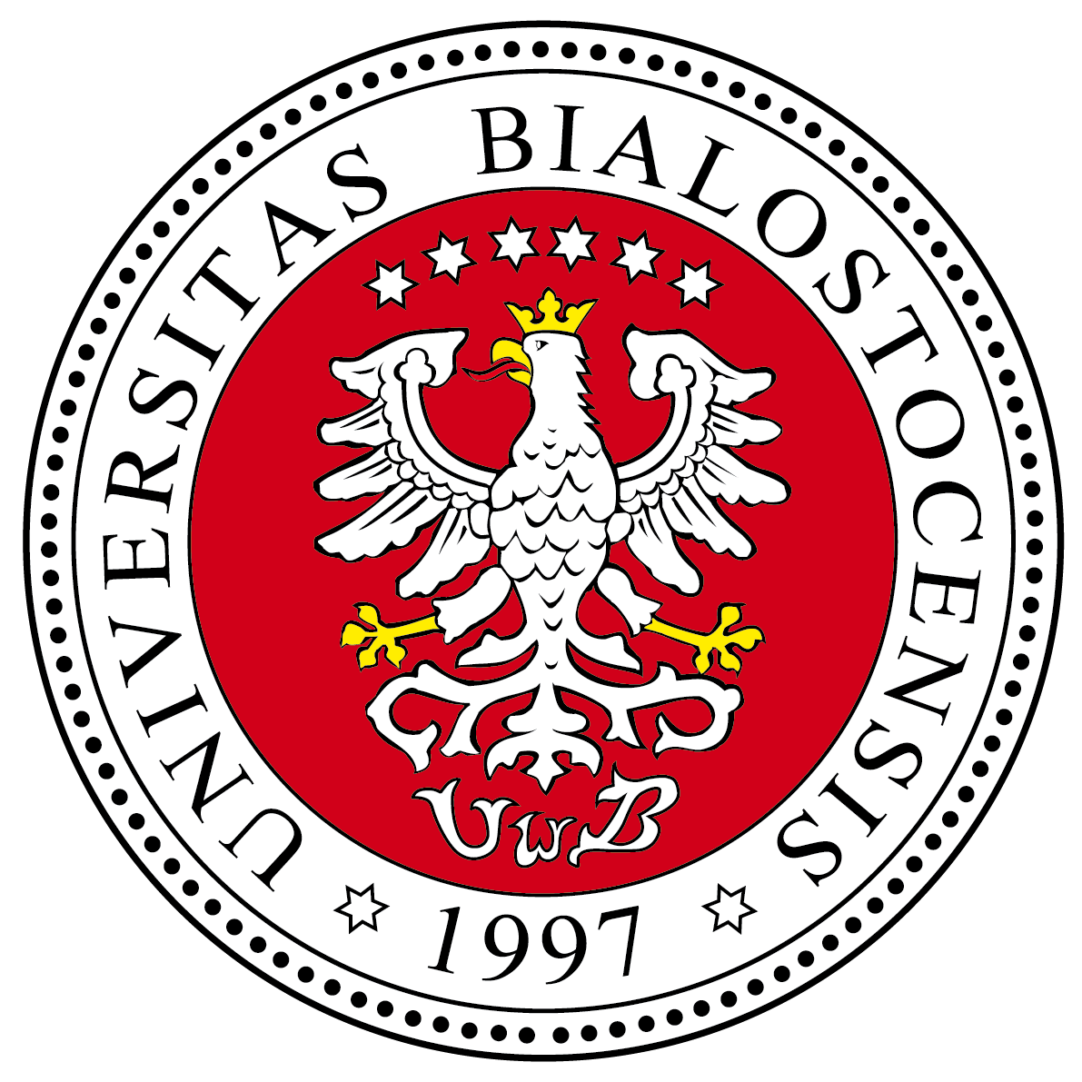 | 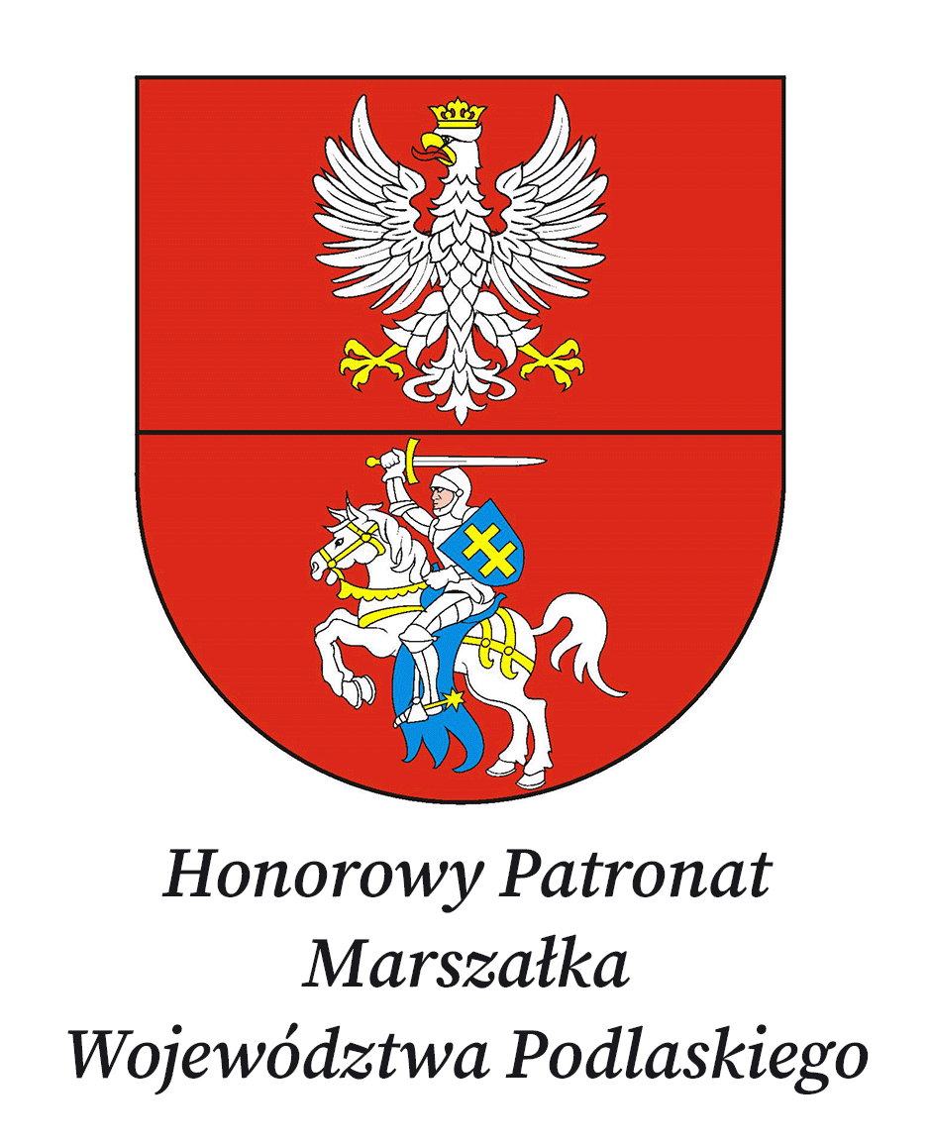 | 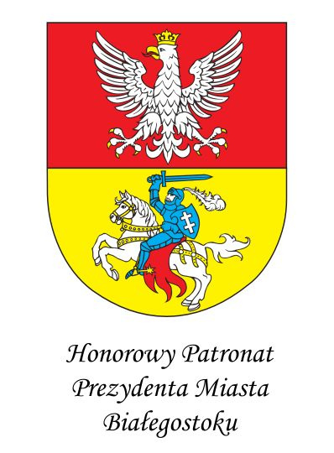 | 


The project is financed from state budget funds awarded by the Minister of Science and Higher Education under the “Vectors of Science” Programme.

